**Universidad Autónoma de Chiapas UNACH**

**Facultad:**

Contaduría y Administración, Campus I

**Licenciatura:**

Ingeniería en Desarrollo y Tecnologías de Software

**Unidad de Aprendizaje:**

Compiladores

**Docente:**

D.s.c. Luis Gutiérrez Alfaro

**Alumno:**

Lozano Monjarás David José

**Grado y Grupo:**

6° “M”

**Matricula:**

A210116

**Actividad:**

Define los siguientes conceptos y realizar los ejercicios.- Actividad I, II.- 5%

**Tuxtla Gutiérrez, Chiapas**

**Fecha: 25 – Enero – 2024**

Actividad II.- Ejercicios

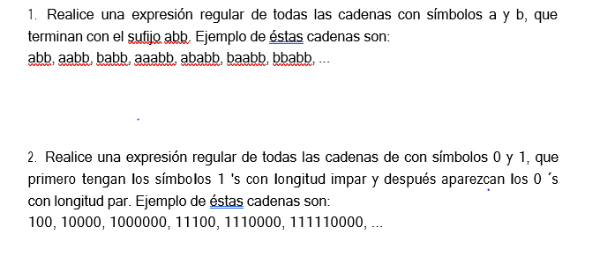

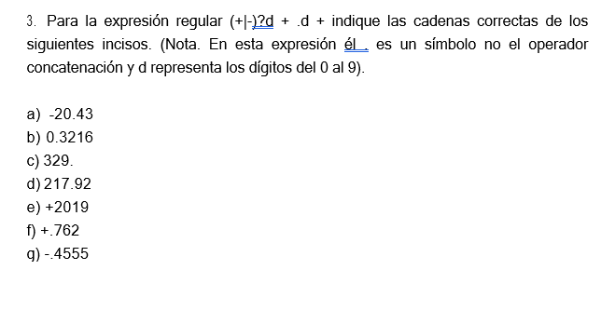

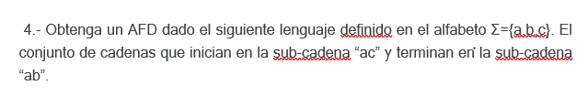

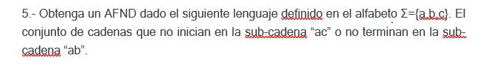

**Ejercicio 1**

**La respuesta es= (a|b)*abb**

**Ejercicio 2**

**La respuesta es= 1 (11)* “para impar”**

1. **“Para Par”**

**Ejercicio 3**

**La opción A) es válida, al igual que la opción B) también es valida junto con la opción D) por que cumplen las condiciones ya que vienen números 1 o más dígitos e incluye el punto**

**Ejercicio 4**

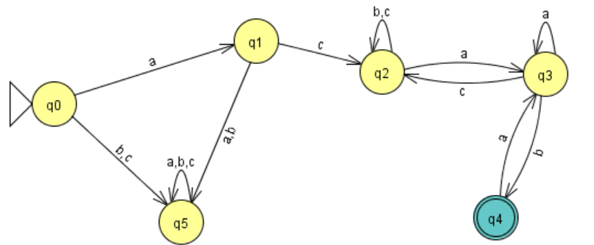

**Ejercicio 5**

